Deux réactions différentes face aux nouvelles autorités du Gouvernement de Vichy

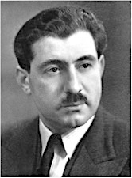 Max Hymans (1900-1961)

Document 1

- Présentez le document (auteur, nature précise, date, destinataire).

- Quelle loi évoque Max Hymans dans la première partie du texte ? Quel est le contenu de cette loi ?

- En quoi Max Hymans est-il concerné par cette loi ? Quels sont les conséquences pour lui ?

- Comment se définit-il lui-même (contrairement à la loi) ? Quels arguments emploient-ils pour revendiquer cette « identité » ?

- En quoi « les conséquences de la nouvelle loi » sont-elles « paradoxales » ? Où se situe le paradoxe ?

- A qui fait allusion Hymans quand il évoque « nos malheureux captifs et des populations déjà annexées » ?

- Quelle hypothèse avance Hymans pour expliquer cette nouvelle loi (il la mentionne à deux reprises au début et à la fin du document) ?

- Quelle seconde hypothèse émet-il finalement ? Quelle signification prendrait-elle à ses yeux dans la France nouvelle du Maréchal Pétain ?

- Selon vous, de ces deux hypothèses, quelle est la bonne sur le plan historique ? Que révèle-t-elle sur la nature du régime de Vichy ?

Si vous souhaitez savoir ce qu’il est advenu de Max Hymans, retrouvez-le à cette adresse URL :
https://maitron.fr/spip.php?article87530

Document 2a

- Présentez le document (nature précise, date, destinataire)

- Quel est le problème qui se pose « à Châteauroux et dans le Berry » selon Gaston Gaillard ?

- De quelle manière évoque-t-il les personnes concernées (champ lexical) ? Que pouvez-vous en déduire sur la mentalité de l’auteur ?

- Pouvez-vous expliquer l’émergence de ce problème « à Châteauroux et dans le Berry » en 1942 ?

- Résumez les différentes actions qu’il propose.

- Quelles idées politiques, quelle conception de la société révèle ce plan d’actions chez l’auteur ?

- Quelle(s) menace(s) pèse(nt) sur la population française selon l’auteur ?

- Pourquoi Gaillard évoque-t-il la « censure » à la fin du document ?

Document 2a
- Quels sont les ennemis de la France selon l’auteur ?

- Peut-on en conclure qu’il est un partisan du Maréchal Pétain ?

Si vous souhaitez savoir ce qu’il est advenu de Gaston Gaillard, retrouvez-le à cette adresse URL :
http://memoiredeguerre.free.fr/deportation/44/deportes44-jo-gh.htm

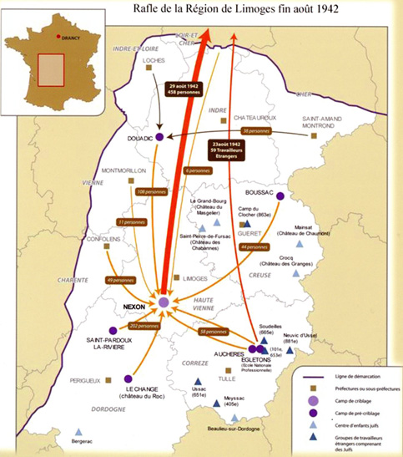
Arrestations de juifs étrangers - 26 août 1942
Indre-Indre/Loire-Loir/Cher (ZNO) | 175
Cher-Sud (ZNO) | 37

